**REVIEW 2**

1. **Mô hình Luồng Chảy Dữ Liệu (Data Flow Diagrams – DFD)**

**Định Nghĩa:** Mô hình luồng Chảy Dữ Liệu (DFD) mô tả dòng chảy của thông tin trong hệ thống. Bước tiếp theo của phân tích hệ thống là xem xét chi tiết các thông tin cần thiết cho việc thực hiện các chức năng được thảo luận ở trên và phương pháp cần thiết để cải tiến các chức năng. Mô hình công cụ thường xuyên sử dụng cho mục đích này là DFD. DFD sẽ hỗ trợ 4 hoạt động chính:

* **Phân tích: DFD được sử dụng để xác định yêu cầu người dùng.**
* **Thiết kế: DFD được sử dụng để lập kế hoạch và minh hoạ giải pháp cho người phân tích và người dùng trong khi thiết kế một hệ thống mới.**
* **Truyền thông: một trong những thế mạnh của DFD là sự đơn giản và dễ hiểu của nó đối với các nhà phân tích và người sử dụng;**
* **Tài liệu: DFD được sử dụng để cung cấp mô tả đặc biệt về yêu cầu và thiết kế hệ thống. DFD cung cấp một cái nhìn khái quát về các thành phần chính của hệ thống nhưng nó không cung cấp bất kỳ chi tiết nào về các thành phần này. Chúng ta phải sử dụng các công cụ khác như từ điển cơ sở dữ liệu, quy trình đặc tả để có được một ý tưởng về thông tin sẽ được trao đổi và làm thế nào**.

**Các thành phần chính của Context Diagram:**

**Tác nhân**: Các nhân tố bên ngoài có thể là một người, một nhóm người hoặc một tổ chức là nguồn thông tin cho các hệ thống và là nơi các sản phẩm hệ thống được chuyển đến.

**Tiến Trình**: Hiển thị các chức năng chung của hệ thống.

**Luồng dữ liệu**: Mô tả chuyển động của thông tin từ một phần của hệ thống sang một phần khác.

**Kho dữ liệu**: Kho dữ liệu được sử dụng để mô hình một bộ sưu tập các gói dữ liệu khi nghỉ ngơi. Một kho được thể hiện bằng đồ hoạ bằng hai đường song song. Tên của một Kho dữ liệu xác định kho là số nhiều của tên của các gói được thực hiện bởi dòng chảy vào và ra khỏi Kho Dữ liệu.

Luồng dữ liệu

Tác nhân

Tiến Trình

Kho Dữ Liệu

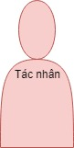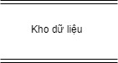

1. **BIỂU ĐỒ NGỮ CẢNH BOOKSTORE**

**Cosmetic**

**Admin**

**Comment**

Feedback

**Orders**

**Customer**

**News**

chi tiết Admin

chi tiết Customer

chi tiết News

chi tiết Comment

chi tiết Feedback

chi tiết Orders

chi tiết Cosmetic

1. **Mô hình DFD mức 2**
   1. **DFD Đăng nhập**

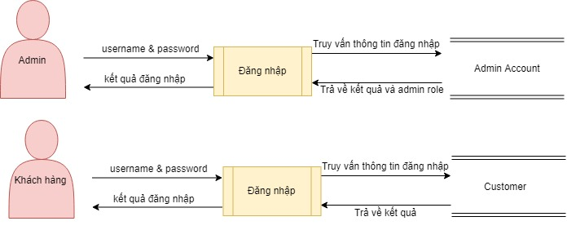

* 1. **DFD Quản trị Admin**

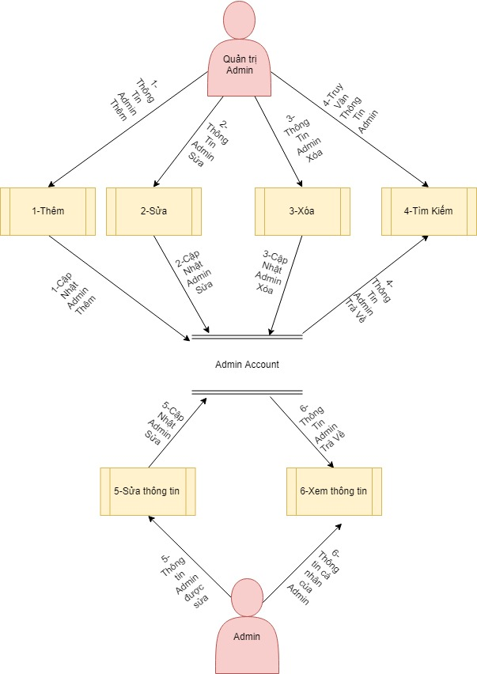

* 1. **DFD Quản trị Cosmetic**

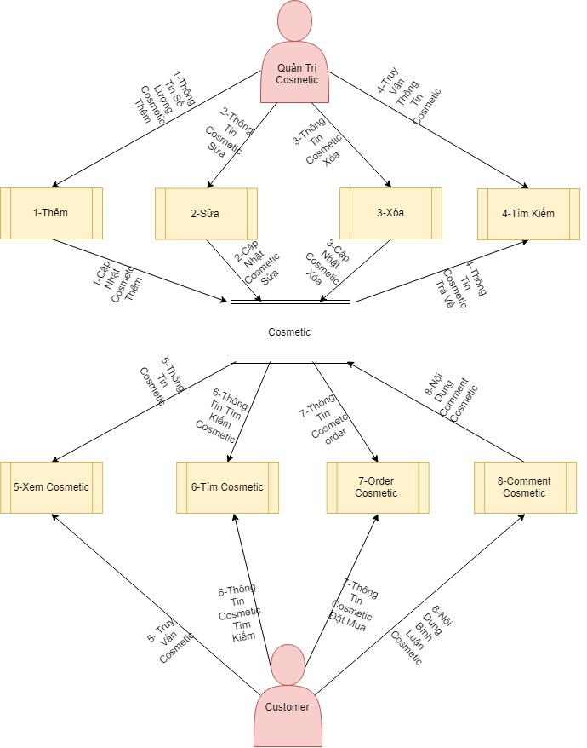

* 1. **DFD Brand**

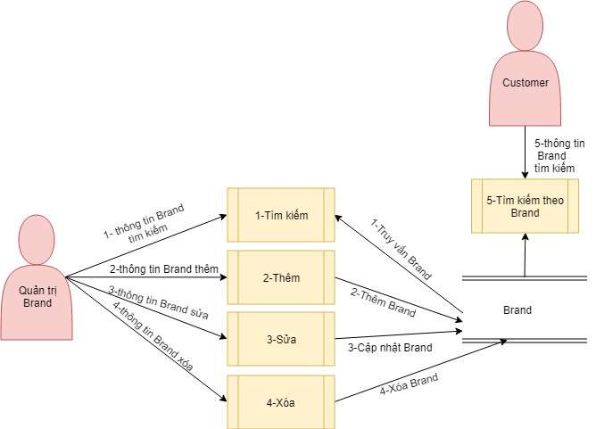

* 1. **DFD Category**

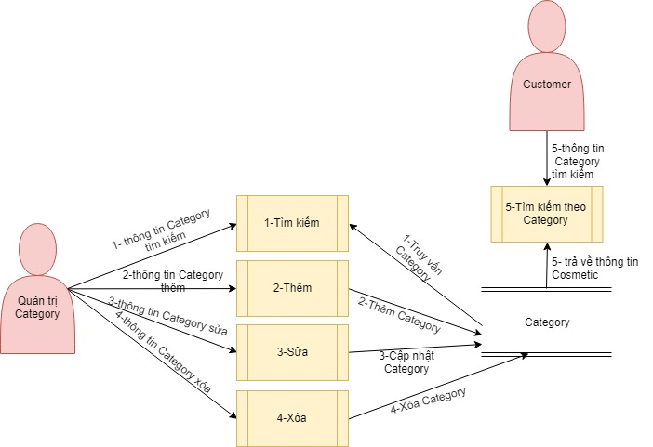

* 1. **DFD Orders**

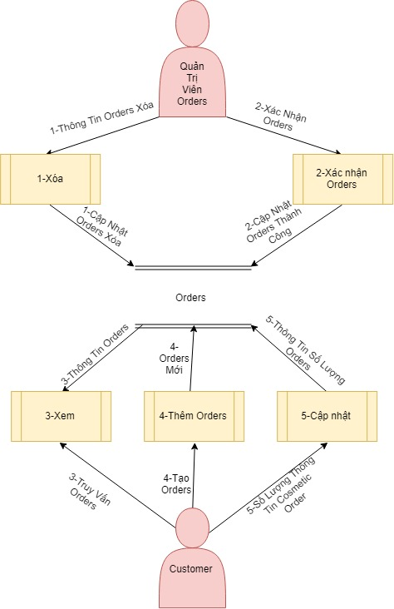

* 1. **DFD Comment**

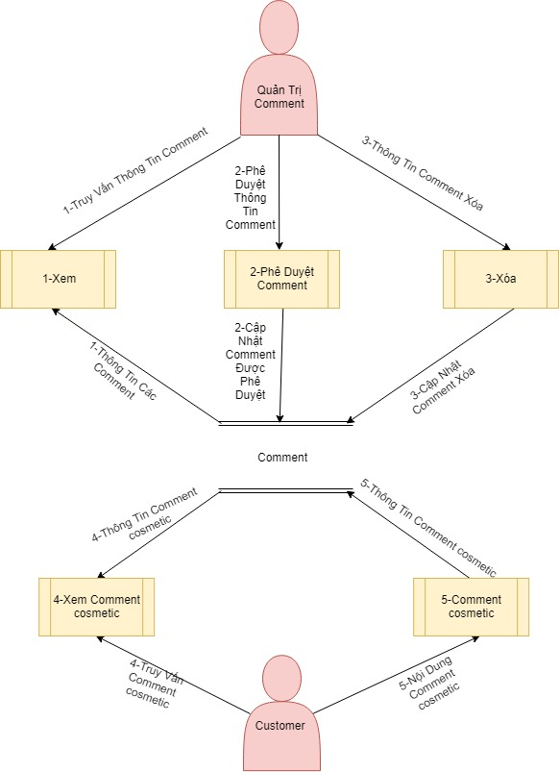

* 1. **DFD Khách Hàng**

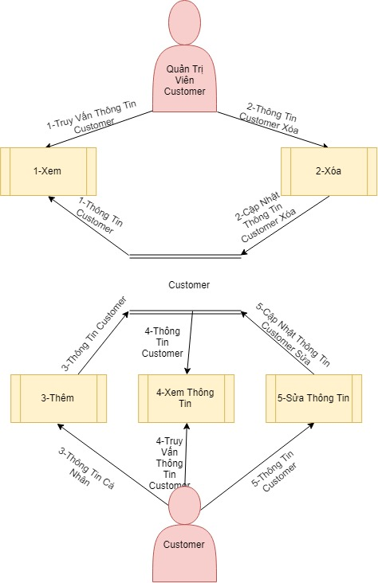

* 1. **DFD Tin tức**

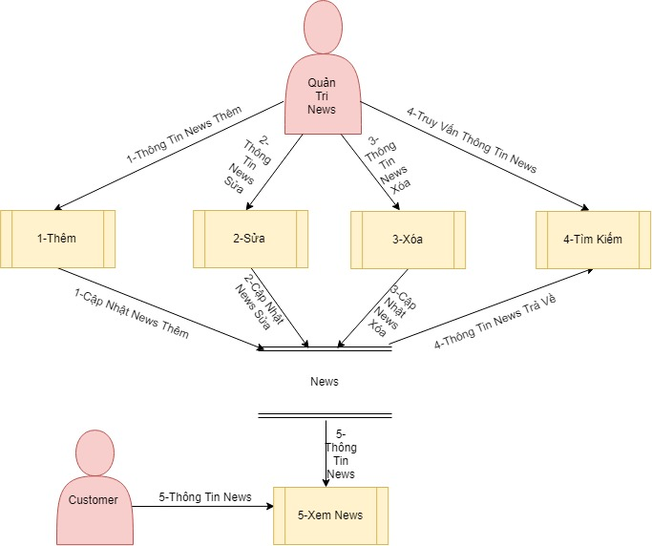

* 1. **DFD Feedback**

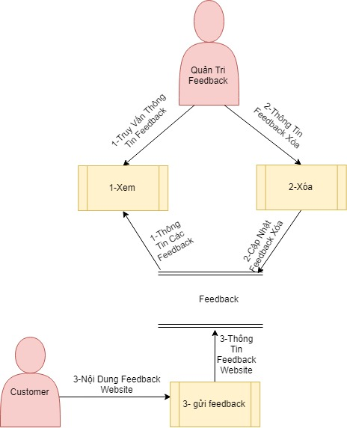

1. **Entity Diagram**
2. **Entity Relation Diagram**

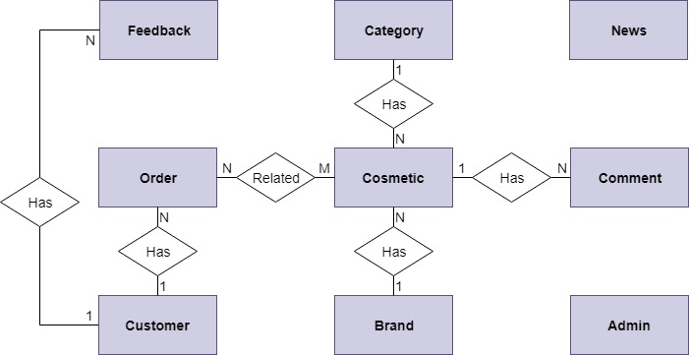

1. **Entity description**

* **Cosmetic entity**

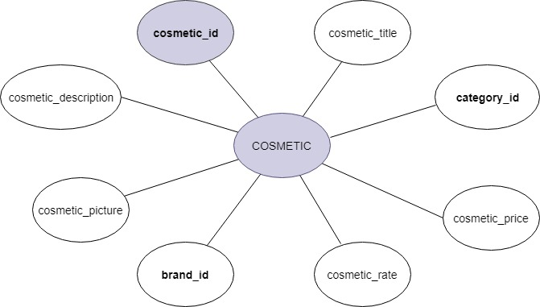

* **Brand entity**

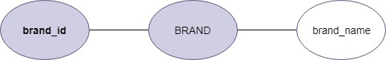

* **Category entity**

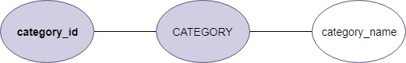

* **Comment entity**

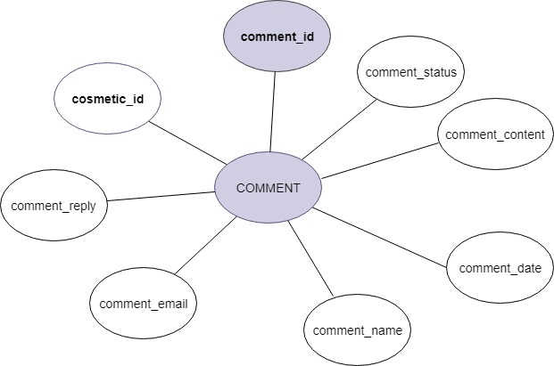

* **Order Entity**

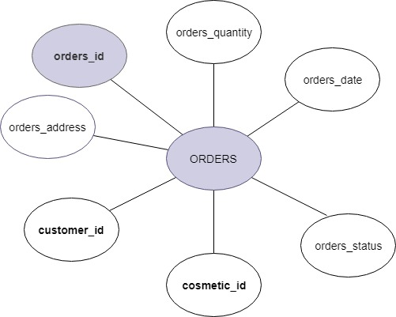

* **Customer Entity**

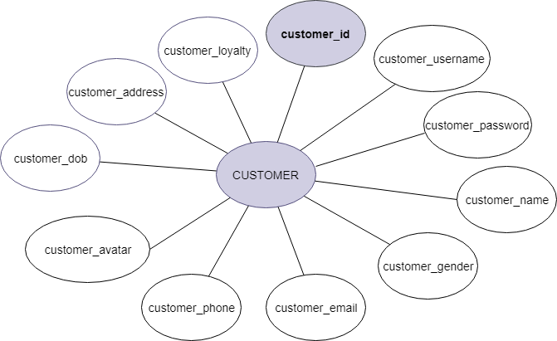

* **Feedback Entity**

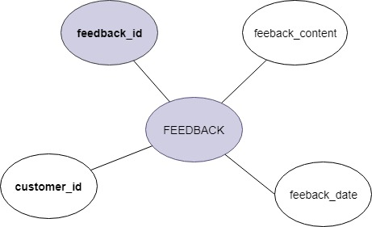

* **Admin Entity**

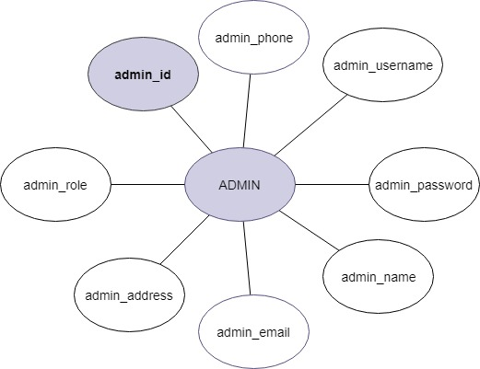

* **News Entity**

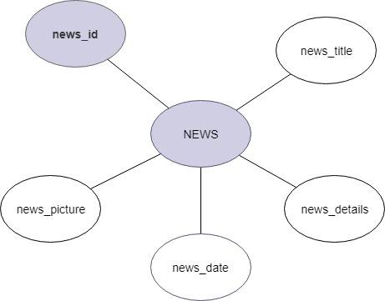

1. **Database design**
2. **Biểu đồ Cơ Sở Dữ Liệu Quan Hệ (Database Relation Diagram)**

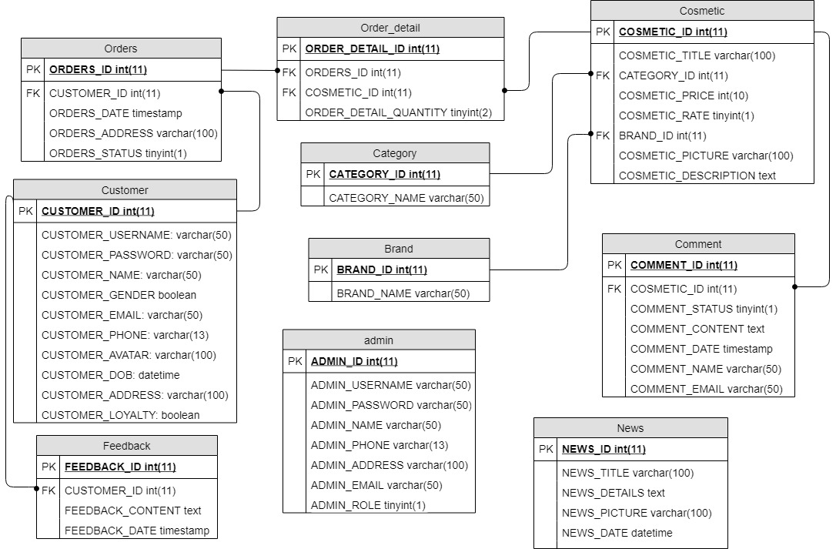

1. **Cấu trúc cơ sở dữ liệu**

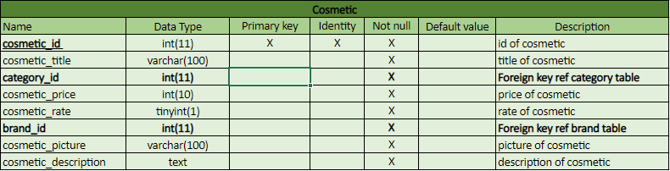

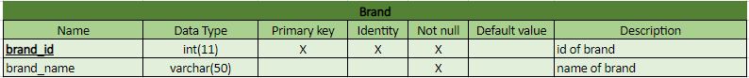

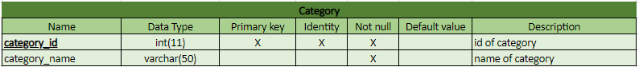

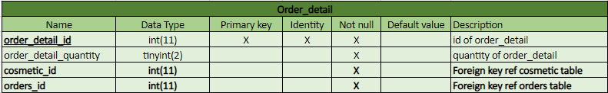

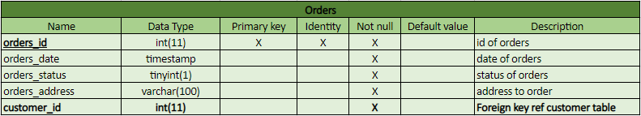

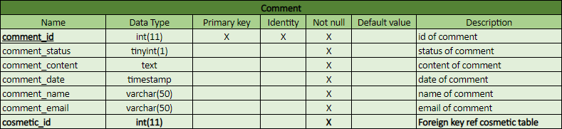

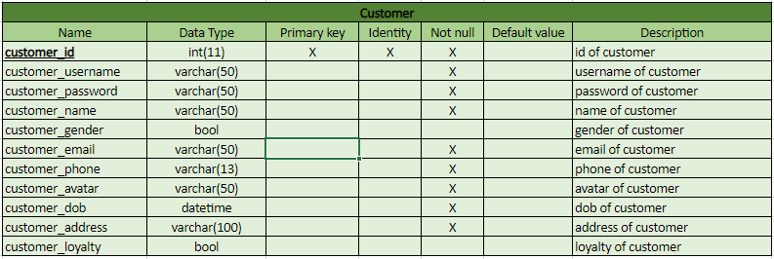

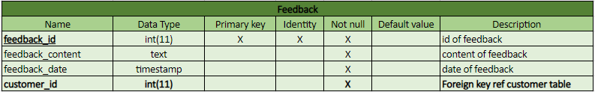

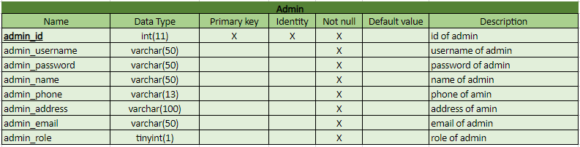

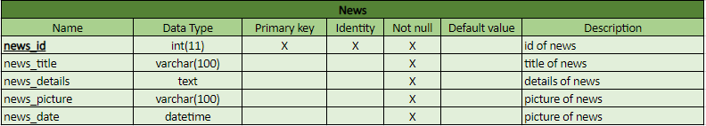

1. **SITEMAP**
2. **User sitemap**

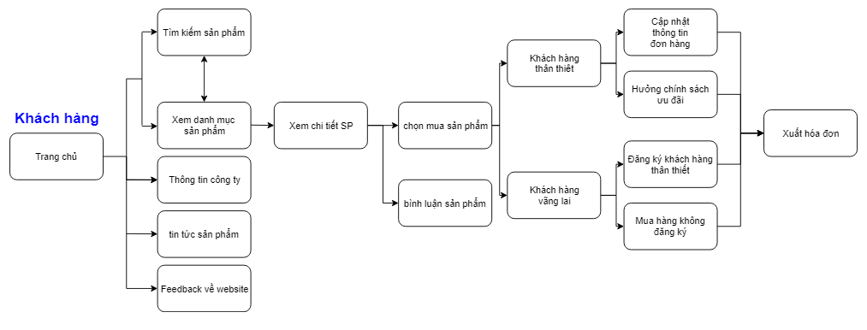

1. **Admin sitemap**

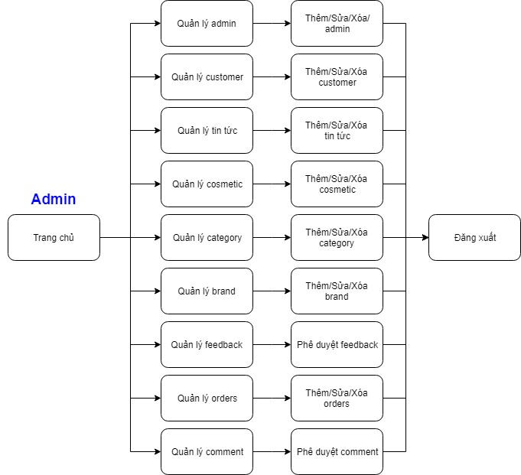

**Task Sheet Review 2**

|  |  |  |  |  |  |
| --- | --- | --- | --- | --- | --- |
| **Members Group** | | **Date Prepareation Of Activity Plan** | | | |
| **No** | **Name** | **Description Task** | **Start Date** | **End Date** | **Status** |
| 1 | All members | DFD flow Diagram | 28/02/2019 | 04/03/2019 | Completed |
| 2 | All members | Entity Diagram | 28/02/2019 | 04/03/2019 | Completed |
| 3 | All members | Database Design | 28/02/2019 | 04/03/2019 | Completed |
| 4 | All members | Sitemap | 28/02/2019 | 04/03/2019 | Completed |
|  | | | | | |
| **Teacher** | | | **Team Leader** | | |
|  | | |  | | |
| **Đào Ngọc Anh** | | | **Đinh Hoàng Quân** | | |